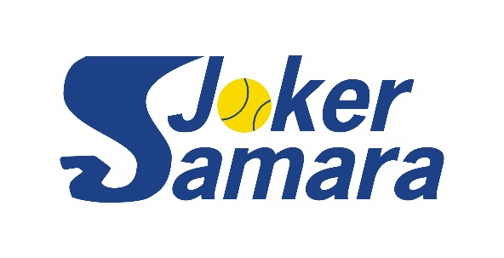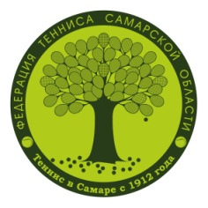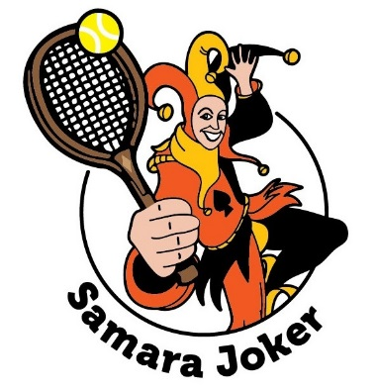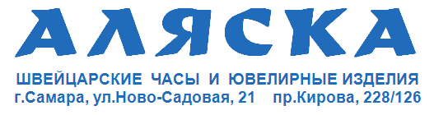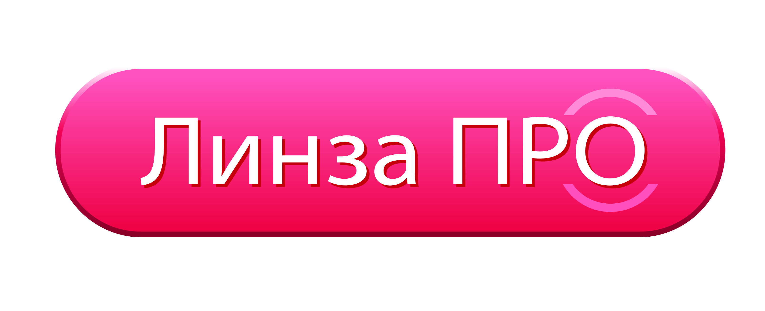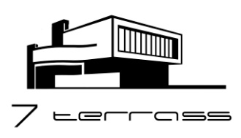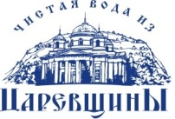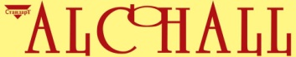
Положение о проведении теннисного турнира «SAMARA JOKER CUP – 2018»
- Организатор турнира
- SAMARA JOKER TOUR
- Партнеры турнира
- «Аляска», Магазины часов и ювелирных изделий
- «Линза-ПРО», Салон и интернет-магазин оптики
- «7 терасс», Бутик-отель
- «АлкоХолл», Специализированный магазин алкогольных напитков
- «Чистая вода из Царевщины»
- Участники турнира
- Теннисисты-любители, являющиеся членами SAMARA JOKER TOUR
- Регламент турнира
- Предварительный этап: групповой турнир в 4 группах за выход в плей-офф. Состав групп формируется на жеребьевке. Формат матчей – два сета до 4 выигранных геймов с розыгрышем решающего очка.
- Плей-офф основного турнира с розыгрышем мест с 1 по 4. Формат матчей – два сета до 6-ти выигранных геймов с розыгрышем решающего очка и с розыгрышем решающего гейма по системе «супер тайбрейк» до 10 выигранных очков. Розыгрыш мест с 5 по 8 - два сета до 4 с розыгрышем решающего очка.
- Плей-офф утешительного турнира. Формат матчей – два сета до 4 выигранных геймов с розыгрышем решающего очка.
- Матчи группового и основного плей-офф проходят с судейством
- Мячи турнира - Head Championship
- 27 и 28.10 будет организован буфет на территории центра
- Место проведения
- Теннисный центр «Самара-Ланд», ул.Демократическая,45А
- Сроки проведения
- 26.10 18:00 – 23:00, 27.10 09:00 – 23:00, 28.10 09:00 – 15:00
- Жеребьевка турнира 24 октября в 20-00 на территории «Самара-Ланд»
- Открытие турнира 27 октября в 10-00. Общее фотографирование
- Регистрация участников
- Внесением регистрационного взноса 2500 руб. директору турнира
- Номер карты СБ для внесения взноса 4276 5400 2020 2853
- Срок регистрации – до 22 октября 15-00
- Награждение
- Победитель и призеры награждаются медалями, дипломами и призами от Тура и партнеров
- Игроки, занявшие 4-8 места, а также победитель и финалист утешительного турнира награждаются дипломами и призами от организаторов и партнеров турнира
- Все участники турнира получат памятные сувениры от организаторов и партнеров турнира
- После награждения – банкет в бане на 9 просеке
Директор турнира: Ревякин Олег, Руководитель SAMARA JOKER TOUR
Главный судья турнира: Платонов Сергей , Судья Всероссийской категории

